**Nama : Muhamad Andre Pratama**

**NPM : 23312238**

**Kelas : IF 23 FX**

**Membuat Tampilan Regiter**

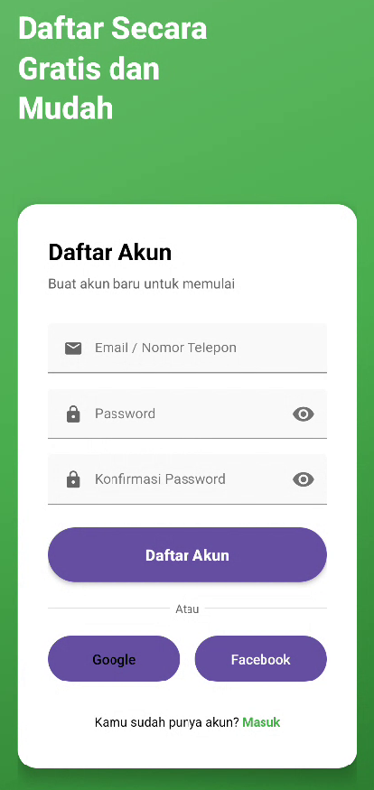

1. **Latar Belakang**

Tampilan menggunakan background gradasi hijau yang menggambarkan kesegaran dan konsep alam — cocok dengan tema pertanian hidroponik.

1. **Judul Halaman**

Teks besar "Daftar Secara Gratis dan Mudah" ditampilkan di bagian atas sebagai pengantar dan ajakan untuk mendaftar. Desainnya dibuat menonjol agar menarik perhatian pengguna baru.

1. **Kotak Formulir (CardView)**

Seluruh form pendaftaran dibungkus dalam CardView berwarna putih dengan sudut membulat dan bayangan lembut. Ini memberikan kesan modern dan bersih.

1. **Formulir Input**

Form ini terdiri dari 3 kolom:

* **Email / Nomor Telepon**

Untuk memasukkan identitas login yang unik

.

* **Password**

Untuk keamanan akun pengguna.

* **Konfirmasi Password**

Untuk memastikan tidak terjadi kesalahan dalam pengetikan kata sandi.

Ketiga input ini menggunakan komponen TextInputLayout yang responsif dan nyaman digunakan.

1. **Tombol "Daftar Akun"**

Tombol besar berwarna hijau yang ketika diklik akan menjalankan proses pendaftaran dan mengarahkan pengguna ke halaman login.

1. **Divider "Atau"**

Garis horizontal dengan teks "**Atau**" sebagai pembatas antara pendaftaran manual dan pendaftaran sosial media.

1. **Tombol Pendaftaran via Sosial Media**

* Google : Untuk mendaftar menggunakan akun Google.
* Facebook : Untuk mendaftar menggunakan akun Facebook.

1. **Tautan ke Halaman Login**

Teks kecil di bagian bawah yang bertuliskan "Kamu sudah punya akun? Masuk". Kata "Masuk" berwarna hijau dan berfungsi sebagai link untuk berpindah ke halaman login.